T.P. Neurona Artificial
Autores | Federico Polidoro, Luca Troiano
Fecha | 26/06/2026

Síntesis
Este trabajo práctico implementa un percepción utilizando un transistor para representar físicamente el funcionamiento de una neurona artificial. A mediante el ajuste de pesos y sesgo, se analiza el comportamiento del circuito y la capacidad de reproducir distintas compuertas lógicas, Esto relaciona conceptos de electrónica analógica con redes neuronales artificiales.

Indice
Parte A: Montaje del Circuito 3
Parte B: Prueba y "Entrenamiento" de la Neurona 6
Entrenando una Compuerta AND 7
Entrenando una Compuerta OR 8
Parte C: Mediciones 10
Parte D: Compuerta XOR 10
Parte E: Experimentación con distintos pesos (w) de entradas 10

Parte A: Montaje del Circuito
Inserta el transistor en el protoboard.
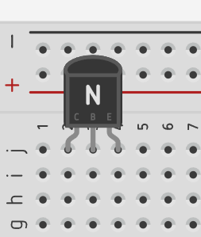
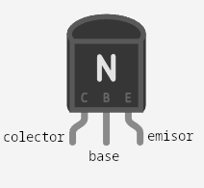
Identificando sus pines (Emisor, Base, Colector)

Conectar el Emisor del transistor directamente a la línea de Tierra (GND, 0V).
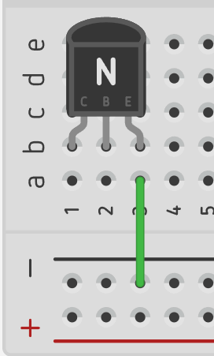
Conectar el cátodo (lado plano/pata corta) del LED al Colector del transistor. Conecta el ánodo (pata larga) del LED a un extremo de la resistencia de 330 Ω, y el otro extremo de la resistencia a la línea de +12V.
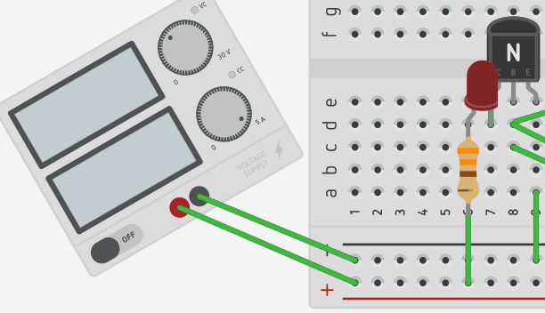
Conectar un extremo de las resistencias de 22 KΩ) a la Base del transistor. Los otros extremos de cada resistencia serán las entradas "A" y "B" que van a conectarse según corresponda a 0V o 12V.
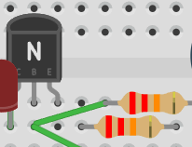
Conecta la resistencia de pull-down (1 KΩ) entre la Base del transistor y 0V (Tierra).
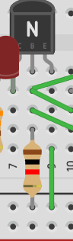

Insertar el potenciómetro. Conectar uno de sus extremos fijos a +12V y el otro extremo fijo a 0V (Tierra). Conectar el pin central del potenciómetro a un extremo de la resistencia de 10 kΩ. Conectar el otro extremo de la resistencia de 10 kΩ a la Base del transistor.
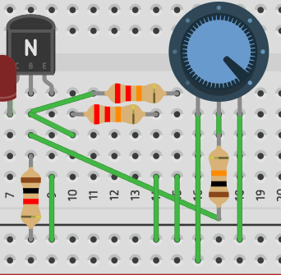

Parte B: Prueba y "Entrenamiento" de la Neurona
Conectar las entradas A y B a 0V. Girar el potenciómetro de un extremo al otro. Debería poder encenderse y apagarse el LED sólo con el potenciómetro. Esto confirma que el control de bias funciona. o Ajustar el potenciómetro para que el LED esté completamente apagado.
https://youtu.be/8UBwTBpEFs4

Entrenando una Compuerta AND
El objetivo es que el LED solo se encienda cuando ambas entradas sean +12V.
Paso 1 (Estado 0,0): Conectar las entradas A y B a 0V. El LED debe estar apagado.
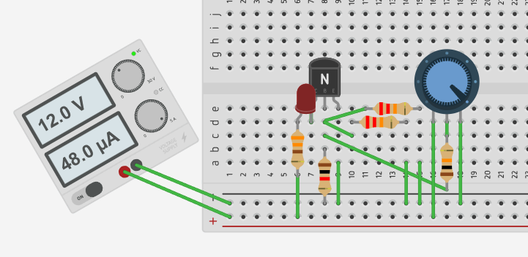
Paso 2 (Estado 1,0 o 0,1): Conectar A a 12V y B a 0V. El LED no debería encenderse. Si se enciende, girar lentamente el potenciómetro para reducir el bias hasta que se apague. Repetir la prueba con A en 0V y B en 12V. El LED debe permanecer apagado en ambos casos.
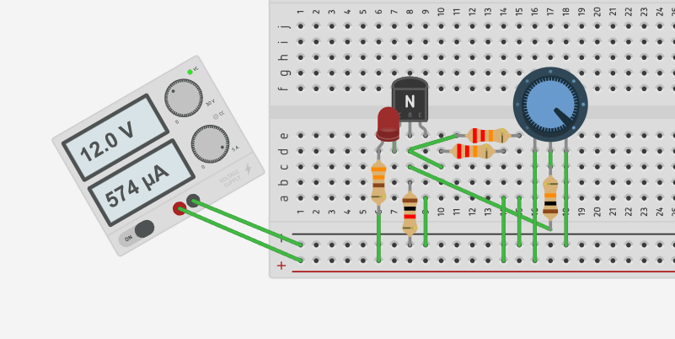
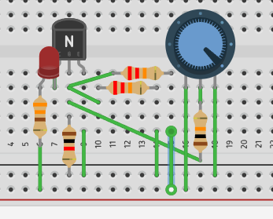

Paso 3 (Estado 1,1): Conectar A y B a 12V. Ahora la corriente de ambas entradas se suma. El LED debería encenderse. Si no lo hace, ajustar el potenciómetro cuidadosamente para aumentar el bias justo hasta que se encienda de forma estable.
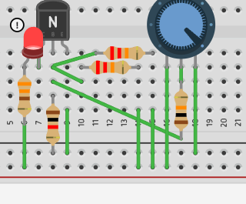
Verificación: Probar las cuatro combinaciones de entrada (0,0; 0,1; 1,0; 1,1) y verificar que el LED solo se enciende para (1,1).
Estado A, B | Enciende?
A=0, B=0 | No
A=0, B=1 | No
A=1, B=0 | No
A=1, B=1 | Sí

Entrenando una Compuerta OR
El objetivo es que el LED se encienda si cualquiera de las entradas (o ambas) es 12V.
Paso 1: Conectar la entrada A a 12V y B a 0V. Ajustar el potenciómetro hasta que el LED se encienda.
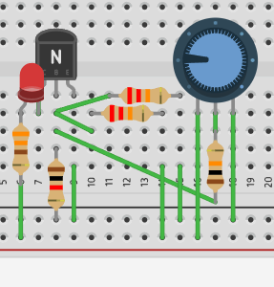
Paso 2: Conectar A a 0V y B a 12V. El LED también debería estar encendido
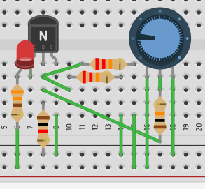
Paso 3: Conectar Input A y B a 0V. El LED debe estar apagado. Si está encendido, reducir el bias con el potenciómetro hasta que se apague.
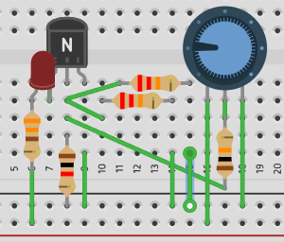
Verificación: Probar las cuatro combinaciones. El LED debe encenderse para (0,1), (1,0) y (1,1), y solo estar apagado para (0,0).
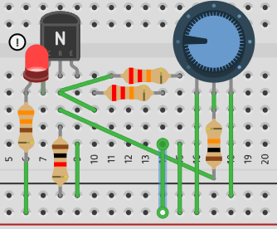
Como se ve solo esta apagado cuando tanto A y B están en 0 en cualquier otra situación enciende, opera como una compuerta lógica OR.

Parte C: Mediciones
Compuerta | (A/B) | Salida | Vbe(V) | Vce(V) | Ib(mA) | Ic(mA) | Región
AND | (0/0) | 0 | 0V | 10V | 0mV | 0mV | Corte
AND | (0/1) | 0 | 0.4V | 10V | 62mV | 10.000mV | Corte
AND | (1/0) | 0 | 0.4V | 10V | 62mV | 10.000mV | Corte
AND | (1/1) | 1 | 0.7V | 0,08V | 513mV | 10.000mV | Saturación
OR | (0/0) | 0 | 0,2V | 10V | 0mV | 7,42mV | Corte
OR | (0/1) | 1 | 0,6V | 8V | 298mV | 10.000mV | Saturación
OR | (1/0) | 1 | 0,6V | 8V | 298mV | 10.000mV | Saturación
OR | (1/1) | 1 | 0,7V | 0,06V | 780mV | 10.000mV | Saturación

Parte D: Compuerta XOR
Intentar configurar el circuito para que funcione como una compuerta XOR (el LED se enciende solo si las entradas son diferentes: 0,1 o 1,0). ¿Es posible? ¿Por qué? (Relacionar esto con el concepto de "separabilidad lineal" de un perceptrón simple).

No, no es posible obtener el comportamiento de una compuerta XOR usando un solo transistor BJT. Esto porque un perceptron simple solo puede resolver problemas en los que sea posible separar las salidas 0,1 de forma lineal, ejemplo:
(a,b) | Resultado AND | Resultado OR | Resultado XOR
(0,0) | 0 | 0 | 0
(0,1) | 0 | 1 | 1
(1,0) | 0 | 1 | 1
(1,1) | 1 | 1 | 0

Como se puede observar el resultado de la tabla de verdad para la compuerta XOR vuelve a dar un 0 en (1,1). Este comportamiento no es posible de replicar con un transistor BJT.

Parte E: Experimentación con distintos pesos (w) de entradas
Modificar el valor de los pesos de entrada da una modificacion del circuito donde una de las entradas tiene mayor influencia sobre el encendido del led. Si una de las entradas tiene un valor lo suficientemente alto esta podria activar el transistor incluso si el valor de la otra entrada es 0.

